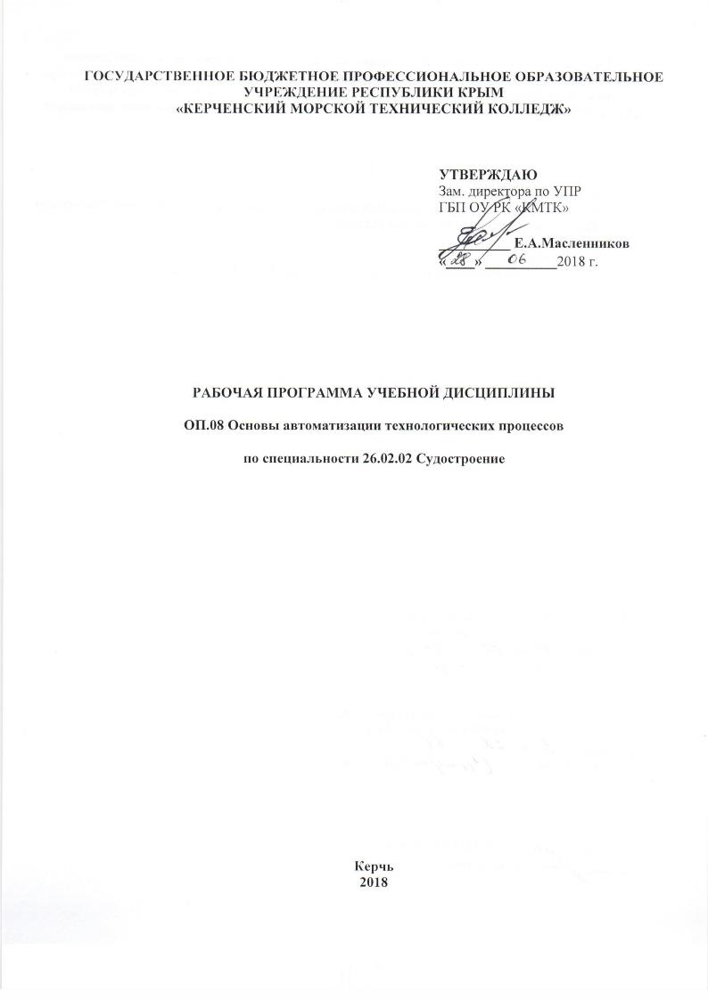

**ГОСУДАРСТВЕННОЕ БЮДЖЕТНОЕ ПРОФЕССИОНАЛЬНОЕ ОБРАЗОВАТЕЛЬНОЕ УЧРЕЖДЕНИЕ РЕСПУБЛИКИ КРЫМ**

**«КЕРЧЕНСКИЙ МОРСКОЙ ТЕХНИЧЕСКИЙ КОЛЛЕДЖ»**

|  |  |
| --- | --- |
|  | **УТВЕРЖДАЮ**  Зам. директора по УПР  ГБП ОУ РК «КМТК»  **__________ Е.А.Масленников**  **«____» __________**2018 г. |

**РАБОЧАЯ ПРОГРАММА УЧЕБНОЙ ДИСЦИПЛИНЫ**

**ОП.08 Основы автоматизации технологических процессов**

**по специальности 26.02.02 Судостроение**

**Керчь**

**2018**

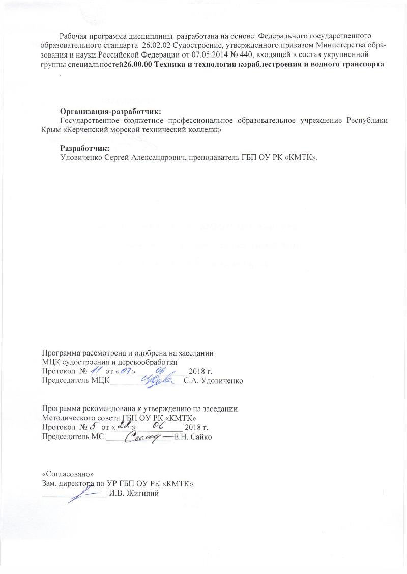

Рабочая программа дисциплины разработана на основе Федерального государственного образовательного стандарта 26.02.02 Судостроение,утвержденного приказом Министерства образования и науки Российской Федерации от 07.05.2014 № 440, входящей в состав укрупненной группы специальностей**26.00.00 Техника и технология кораблестроения и водного транспорта**

.

**Организация-разработчик:**

Государственное бюджетное профессиональное образовательное учреждение Республики Крым «Керченский морской технический колледж»

**Разработчик:**

Удовиченко Сергей Александрович, преподаватель ГБП ОУ РК «КМТК».

Программа рассмотрена и одобрена на заседании

МЦК судостроения и деревообработки

Протокол № ___ от «___» ____________ 2018 г.

Председатель МЦК__________________С.А. Удовиченко

Программа рекомендована к утверждению на заседании

Методического совета ГБП ОУ РК «КМТК»

Протокол № __ от «____» ___________ 2018 г.

Председатель МС ________________ Е.Н. Сайко

«Согласовано»

Зам. директора по УР ГБП ОУ РК «КМТК»

________________ И.В. Жигилий

**СОДЕРЖАНИЕ**

|  |  |  |
| --- | --- | --- |
| **1** | **ПАСПОРТ РАБОЧЕЙ ПРОГРАММЫ УЧЕБНОЙ ДИСЦИПЛИНЫ** | **4** |
| **2** | **СТРУКТУРА И СОДЕРЖАНИЕ УЧЕБНОЙ ДИСЦИПЛИНЫ** | **6** |
| **3** | **УСЛОВИЯ РЕАЛИЗАЦИИ РАБОЧЕЙ ПРОГРАММЫ УЧЕБНОЙ ДИСЦИПЛИНЫ** | **12** |
| **4** | **КОНТРОЛЬ И ОЦЕНКА РЕЗУЛЬТАТОВ ОСВОЕНИЯ УЧЕБНОЙ ДИСЦИПЛИНЫ** | **13** |
| **5** | **ЛИСТ ИЗМЕНЕНИЙ, ДОПОЛНЕНИЙ** | **14** |

1. **ПАСПОРТ РАБОЧЕЙ ПРОГРАММЫ УЧЕБНОЙ ДИСЦИПЛИНЫ**

**ОП.08. Основы автоматизации технологических процессов.**

**1.1. Область применения программы**

Рабочая программа учебной дисциплины является частью основной профессиональной образовательной программы в соответствии с ФГОС СПО 26.02.02 Судостроение, входящей в укрупнённую группу 26.00.00 Техника и технологии кораблестроения и водного транспорта

**1.2. Место дисциплины в структуре основной профессиональной образовательной программы:** Профессиональный цикл.

**1.3. Цели и задачи дисциплины – требования к результатам освоения дисциплины:**

* + результате освоения дисциплины обучающийся должен **уметь:**
* использовать в производственной деятельности средства механизации и автоматизации технологических процессов;
* проектировать, производить настройку и сборку систем автоматизации.
  + результате освоения дисциплины обучающийся должен **знать:**
* понятие о механизации и автоматизации производства, их задачи;
* принципы измерения, регулирования, контроля и автоматического управления параметрами технологического процесса;
* основные понятия автоматизированной обработки информации;
* классификацию автоматических систем и средств измерений;
* общие сведения об автоматизированных системах управления (далее - АСУ) и системах автоматического управления (далее - САУ);
* классификацию технических средств автоматизации;
* основные виды электрических, электронных, пневматических, гидравлических и комбинированных устройств, в том числе соответствующие датчики и исполнительные механизмы, интерфейсные, микропроцессорные и компьютерные устройства, область их применения;
* типовые средства измерений, область их применения;
* типовые системы автоматического регулирования технологических процессов, область их применения.

**1.4** В результате освоения учебной дисциплины у студента должны формироваться следующие общие (ОК) и профессиональные компетенции (ПК):

ОК 1. Понимать сущность и социальную значимость своей будущей профессии, проявлять к ней устойчивый интерес.

ОК 2. Организовывать собственную деятельность, выбирать типовые методы и способы выполнения профессиональных задач, оценивать их эффективность и качество.

ОК 3. Принимать решения в стандартных и нестандартных ситуациях и нести за них ответственность.

ОК 4. Осуществлять поиск и использование информации, необходимой для эффективного выполнения профессиональных задач, профессионального и личностного развития.

ОК 5**.** Использовать информационно-коммуникационные технологии в профессиональной деятельности.

ОК 6. Работать в коллективе и в команде, эффективно общаться с коллегами, руководством, потребителями.

ОК 7. Брать на себя ответственность за работу членов команды (подчиненных), за результат выполнения заданий.

ОК 8. Самостоятельно определять задачи профессионального и личностного развития, заниматься самообразованием, осознанно планировать повышение квалификации.

ОК 9. Ориентироваться в условиях частой смены технологий в профессиональной деятельности.

ПК 1.2. Обеспечивать технологическую подготовку производства по реализации технологического процесса.

ПК 1.4. Производить пусконаладочные работы и испытания.

ПК 2.1. Разрабатывать конструкторскую документацию для изготовления деталей узлов, секций корпусов.

ПК 2.2. Разрабатывать технологические процессы сборки и сварки секций, ремонта и технологии утилизации корпусных конструкций.

ПК 2.3. Выполнять необходимые типовые расчеты при конструировании.

ПК 3.4. Проводить сбор, обработку и накопление технической, экономической и других видов информации для реализации инженерных и управленческих решений и оценки экономической эффективности производственной деятельности.

**1.4 Рекомендуемое количество часов на освоение программы дисциплины:**

максимальной учебной нагрузки обучающегося **78 часов**,

в том числе:

обязательной аудиторной учебной нагрузки обучающегося **52 часа;**

самостоятельной работы обучающегося **26 часов.**

**2 СТРУКТУРА И СОДЕРЖАНИЕ УЧЕБНОЙ ДИСЦИПЛИНЫ**

**2.1 Объем учебной дисциплины и виды учебной работы**

|  |  |
| --- | --- |
| **Вид учебной работы** | ***Объем часов*** |
| **Максимальная учебная нагрузка (всего)** | **78** |
| **Обязательная аудиторная учебная нагрузка (всего)** | **52** |
| в том числе: |  |
| практические занятия | *8* |
| **Самостоятельная работа обучающегося (всего)** | **26** |
| в том числе: |  |
| *Рефераты, составление конспекта по заданному материалу* | *26* |
| **Промежуточная аттестация в форме** *Дифференцированного зачета* |  |

**2.2. Тематический план и содержание учебной дисциплины ОП.08 Основы автоматизации технологических процессов**

|  |  |  |  |  |  |  |  |
| --- | --- | --- | --- | --- | --- | --- | --- |
| **Наименование разделов и тем** | **Содержание учебного материала, лабораторные и практические работы, внеаудиторная(самостоятельная) учебная работа обучающихся** | | | | | **Объем часов** | **Уровень освоения** |
| **1** | **2** | | | | | **3** | **4** |
| **Введение. Основные направления развития судостроительного производства** | **Содержание учебного материала** | | | | | **1** |  |
| 1 | Особенности и основные направления научно-технического прогресса в судостроении. Современные методы постройки судов и пути их совершенствования. Основные понятия и определения. Технологичность конструкций судов. Экономический эффект внедрения механизации и автоматизации. Гибкие производственные системы (ГПС). | | | | 1 | 1, 2 |
| **Раздел 1. Механизация корпусообрабатывающего производства** | | | | | | **22** |  |
| **Тема 1.1.**  **Структура и общая характеристика корпусообрабатывающего производства** | **Содержание учебного материала** | | | | | **2** |
| 1 | Корпусообрабатывающее производство: его составляющие. Основные направления механизации плазовых работ. Программирование операций обработки деталей. Расчет данных для выполнения сборочных и проверочных работ. | | | | 1 | 1, 2 |
| 2 | Особенности организации работ по созданию АСТПП верфи. Реализация функции проектирования технологических процессов. Решение задач управления технологической подготовкой производства. | | | | 1 | 1,2 |
| **Практические занятия** | | | | | **4** |  |
| №1 | Определение контура детали с помощью проблемно-ориентировочного языка | | | | 4 |
| **Самостоятельная работа обучающихся:**  Конспектирование материала по теме: «Типы склада металла. Оборудование открытых и закрытых складов. Преимущества и недостатки открытого и закрытого типов склада металла». | | | | | **2** |
| **Тема 1.2.**  **Оборудование для первичной обработка металла, разметки и маркировки корпусных деталей** | **Содержание учебного материала** | | | | | **2** |
| 1 | Механизация предварительной обработки листовой и профильной стали. Способы очистки, очистки и грунтовки в комплексно-механизированных линиях. | | | | 1 | 1, 2 |
| 2 | Типы комплексно-механизированных линий. Поточные линии очистки и грунтовки стального профильного проката. Линии расконсервирования алюминиевого проката. | | | | 1 | 1,2 |
| **Тема 1.3.**  **Правка, гибка и механическая резка металлопроката. Механизация комплектации** | **Содержание учебного материала** | | | | | **2** |  |
| 1 | Назначение правильно-гибочного оборудования. Листоправильные роликовые машины. Листогибочные вальцы. Правильно-растяжные машины. | | | | 1 | 1, 2 |
| 2 | Гидравлические прессы. Листогибочные станки. Правильно-гибочное оборудование для профилей Судостроительные гибочные машины | | | | 1 | 1,2 |
| **Практические занятия** | | | | | **4** |  |
| №2 | Выполнение карты раскроя листовой конструкции | | | | 4 |
| **Тема 1.4.**  **Комплексно- механизированные линии изготовления корпусных деталей** | **Содержание учебного материала** | | | | | **2** |
| 1 | Комплексно-механизированные и автоматические линии и участки. | | | | 1 | 1, 2 |
| 2 | Поточная линия обработки профильного проката. Поточная автоматизированная линии обработки профиля. | | | | 1 | 1,2 |
| **Самостоятельная работа обучающихся:**  Оформление отчетов по выполненным практическим работам. Конспектирование материала по теме «Оборудование для разметки и маркировки корпусных деталей. Оборудование для тепловой резки металлов». «Механизированные участки комплектации корпусных деталей». Подбор дидактических материалов по заданной теме | | | | | **4** |  |
| **Раздел 2. Механизация сборочно-сварочного производства** | | | | | | **16** |
| **Тема 2.1.**  **Структура сборочно-сварочного производства** | **Содержание учебного материала** | | | | | **2** |
| 1 | Разметочно-проверочные работы. Пригоночные работы. Сборочные и сварочные работы. Правочные работы. | | | | 1 | 1, 2 |
| 2 | Плоскостные и объемные секции. Условия механизации изготовления узлов и секций. | | | | 1 | 1.2 |
| **Тема 2.2.**  **Комплексно- механизированные линии изготовления полотнищ** | **Содержание учебного материала** | | | | | **2** |  |
| 1 | Устройство механизированных поточных линий изготовления полотнищ. | | | | 1 | 1, 2 |
| 2 | Стенды и агрегаты портального типа. | | | | 1 | 1, 2 |
| **Тема 2.3.**  **Комплексно-механизирован-ные линии, участки и агрегаты для изготовления узлов набора** | **Самостоятельная работа обучающихся:**  Конспектирование материала по теме «Механизированные линии для изготовления тавровых балок. Линия изготовления секций. Линия изготовления днищевого набора. Портал для приварки поперечного или продольного набора» | | | | | **4** |  |
| **Тема 2.4.**  **Комплексно- механизированные линии изготовления днищевых и бортовых секций** | **Содержание учебного материала** | | | | | **2** |
| 1 | Механизированные поточные линии для изготовления полотнищ и плоских секций; оборудование линий. Технико-экономические преимущества внедрения линии. | | | | 1 | 1,2 |
| 2 | Постели для изготовления секций с криволинейными обводами. Передвижная стоечная постель. Стационарная постель с передвижными балками. Транспортируемая постель, предназначенная для сборки и сварки подсекций, криволинейных плоскостных и днищевых секций. Комплексно- механизированные и специальные линии изготовления бортовых и днищевых секций. | | | | 1 | 1,2 |
| **Тема 2.5.**  **Механизация изготовления блоков и модулей корпуса судна** | **Содержание учебного материала** | | | | | **2** |  |
| 1 | Поворотное устройство. Составляющие и технология работы поворотного устройства. | | | | 1 | 1, 2 |
| 2 | Механизированные поточные линии для изготовления блоков корпуса. Принцип работы. Способы сборки модулей. Преимущества способов. | | | | 1 | 1, 2 |
| **Самостоятельная работа обучающихся:**  Конспектирование материала по теме «Основные направления механизации сборочо-сварочного производства». «Передвижные постели». «Вакуумный укладчик. Описание устройства» «Универсальные линии механизированного изготовления днищевых и бортовых секций. Линия насыщения днищевых секций». «Устройство для сборки полублоков верхней части крупногабаритных объемных конструкций» | | | | | **4** |  |
| **Раздел 3. Механизация корпусостроительного производства** | | | | | | **10** |
| **Тема 3.1.**  **Структура и особенности механизации корпусостроительного производства** | **Содержание учебного материала** | | | | | **2** |
| 1 | | Виды работ по корпусостроительному производству. Проверочные, сборочные и сварочные работы. | | | 1 | 1, 2 |
| 2 | | Испытания и спусковые работы. | | | 1 | 1, 2 |
| **Тема 3.2.**  **Механизированное оборудование и оснастка построечных мест** | **Содержание учебного материала** | | | | | **2** |  |
| 1 | | Основные направления механизации работ на стапеле. Оборудование и устройства построечных мест. Крановое оборудование. Механизированное опорно-транспортное устройство горизонтальных мест. Судовые тележки, кильблоки, опорные балки и стулья. Устройство. Принцип работы. | | | 1 | 1, 2 |
| 2 | | Механизированное опорное устройство наклонных стапелей. Механизированные устройства, заменяющие стапельные леса: грузопассажирский лифт, трап-эскалатор с заменяемой высотой подъема, электрогидравлический подъемник и другие. | | | 1 | 1, 2 |
| **Тема 3.3.**  **Механизированный сборочный инструмент и приспособления** | **Содержание учебного материала** | | | | | **2** |  |
| 1 | | | Применение средств малой механизации: универсальных пневмогидравлических стяжек-домкратов, электромагнитных устройств, устройств ударно-вращательного действия. | | 1 | 1, 2 |
| 2 | | | Гидравлические стапельные талрепы, ручные гидравлические насосы, неприварные сборочные приспособления с электромагнитными захватами, пневмогидравлические домкраты. Применение, принцип работы. | | 1 | 1, 2 |
| **Тема 3.4.**  **Комплексная механизация корпусостроительного производства** | **Содержание учебного материала** | | | | | **2** |  |
| 1 | | | | Корпусомонтажные комбайны (КМК). Принцип работы. Варианты КМК. Комплексно-механизированная система - комплекс транспортных устройств, сборочных и сборочно-сварочных агрегатов для монтажного соединения корпуса в доке. | 1 | 1, 2 |
| 2 | | | | Передвижной портал. Устройство для стыкования блоков. Состав, принцип работы. Устройство для соединения кромок толстолистовой обшивки. | 1 | 1, 2 |
| **Самостоятельная работа обучающихся:**  Конспектирование материала по теме: «Комплексно-механизированный агрегат для сборки и сварки вертикальных монтажных стыков. Агрегат для механизированного сведения концов ребер жесткости продольного набора борта». | | | | | **2** | 3 |
| **Раздел 4. Автоматы и полуавтоматы для сварки корпусных конструкций.** | | | | | | **6** |  |
| **Тема 4.1.**  **Посты ручной сварки** | **Содержание учебного материала** | | | | | **2** |
| 1 | Общая характеристика сварочного оборудования. Общепромышленное оборудование. | | | | 1 | 1, 2 |
| 2 | Специальное судостроительное оборудование. Посты для ручной аргонно-дуговой сварки. | | | | 1 | 1, 2 |
| **Тема 4.2.**  **Сварочные полуавтоматы** | **Содержание учебного материала** | | | | | **2** |  |
| 1 | Сварочные полуавтоматы «Гранит-2» и «Гранит-ЗУЗ». Составляющие Особенности. Технические характеристики | | | | *2* | 1, 2 |
| **Тема 4.3.**  **Автоматы тракторного типа** | **Самостоятельная работа обучающихся:**  Конспектирование материала по теме «Автомат для сварки электродуговой сварки угловых соединений. Технология и оборудование для сварки стыковых соединений в различных пространственных положениях». «Способ сварки «поперечная горка». «Навесные сварочные автоматы». | | | | | **2** |  |
| **Раздел 5. Механизация механомонтажного производства.** | | | | | | **12** |
| **Тема 5.1.**  **Структура механомонтажного производства** | **Содержание учебного материала** | | | | | **2** |
| 1 | Подвиды трубообрабатывающего производства. Заготовка, гибка, обработка и испытание труб. Направления развития трубозаготовительного производства. | | | | 1 | 1, 2 |
| 2 | Механизированные склады труб. Автоматизированный цеховой склад. Особенности назначения. Очистка труб. Подвиды механомонтажного производства. | | | | 1 | 1, 2 |
| **Тема 5.2.**  **Ручные и переносные машины для механомонтажных и корпусных работ** | **Содержание учебного материала** | | | | | **2** |  |
| 1 | Обработка листового проката и алюминиевых панелей. Шлифование, зачистка, отрезка, вырубка металла. Обработка стеклопластика и резины. Дисковые ножницы. Шлифовальные машины. | | | | 2 | 1, 2 |
| **Тема 5.3.**  **Трубогибочное оборудование. Металлорежущие станки. Грузоподъемные устройства механизации монтажных работ** | **Содержание учебного материала** | | | | | **4** |  |
| 1 | Общая характеристика трубогибочного оборудования. Станки для холодной гибки труб. Позиционная система программного управления. | | | | 1 | 1, 2 |
| 2 | Комплексная механизация изготовления трубопроводов. | | | | 1 | 1, 2 |
| 3 | Металлорежущие станки для механомонтажных и корпусных работ. Составляющие. Особенности работы. | | | | 1 | 1, 2 |
| 4 | Грузоподъемные устройства и другие средства механизации монтажных работ. Лебедки, насосная станция, ручные гидравлические насосы. Технические характеристики. Особенности работы. | | | | 1 | 1, 2 |
| **Самостоятельная работа обучающихся:**  Конспектирование материала по теме «Станки для гибки труб с индукционным нагревом. Станки для механической резки труб». «Трубосварочное оборудование. Автоматы для сварки ниппельно-штуцерных соединений», «Оборудование для испытания труб. Стенды и гидравлические установки». | | | | | **4** |  |
| **Раздел 6. Механизация работ по оборудованию и отделке судов.** | | | | | | **4** |
| **Тема 6.1.**  **Оборудование для очистки поверхности и для подготовительных работ лакокрасочного производства** | **Содержание учебного материала** | | | | | **2** |
| 1 | Оборудование для очистки поверхностей под покрытия. Дробеструйные беспыльные автоматы. Ручной дробеструйный пистолет. Моечные установки. Измеритель шероховатости. | | | | 1 | 1, 2 |
| 2 | Монтаж слесарно-корпусного насыщения. Изготовление и монтаж труб судовой вентиляции. Недостатки старых технологий выполнения работ. Особенности новых технологий. Изготовление и монтаж изделий отделки и оборудования судовых помещений. Подготовка и монтаж изоляции, лакокрасочные покрытия. Технологические операции. | | | | 1 | 1, 2 |
| **Тема 6.2.**  **Оборудование для нанесения лакокрасочных покрытий.** | **Содержание учебного материала** | | | | | **2** |  |
| 1 | Оборудование для подготовительных работ лакокрасочного производства. Средства технологического оснащения для приготовления одноупаковочных лакокрасочных материалов. | | | | 1 | 1, 2 |
| 2 | Метод окрашивания судовых конструкций. Окрасочные установки и аппараты. Толщиномеры для контроля качества лакокрасочных покрытий. | | | | 1 | 1, 2 |
| **Раздел 7. Оборудование для испытания и сдачи судов.** | | | | | | **6** |  |
| **Тема 7.1.**  **Оборудование для испытания и сдачи главной энергетической установки** | **Содержание учебного материала** | | | | | **2** |
| 1 | Швартовные испытания. Ходовые испытания. Ревизия судового оборудования. Контрольные испытания. Группы разгрузочных устройств и способы разгрузки для судов с дизельными энергетическими установками | | | | 1 | 1, 2 |
| 2 | . Гидротормоз. Кольцевое разгрузочное устройство. Кольцевое воздухоподводящее устройство. Циркуляционное разгрузочное устройство. | | | | 1 | 1, 2 |
| **Тема 7.2.**  **Оборудование для испытаний судовых устройств.** | **Самостоятельная работа обучающихся:**  Конспектирование материала по теме «Проверки швартовного, буксирного, грузового, шлюпочного и спасательного оборудования. Способы моделирования натуральных условий испытаний якорного устройства». «Перспективы создания гибких производственных систем. Промышленные роботы». | | | | | **4** |  |
| **Дифференцированный зачет** | | | | | | **1** |
| **Всего:** | | | | | | **78** |

Для характеристики уровня освоения учебного материала используются следующие обозначения:

1. – ознакомительный (узнавание ранее изученных объектов, свойств);
2. – репродуктивный (выполнение деятельности по образцу, инструкции или под руководством)
3. – продуктивный (планирование и самостоятельное выполнение деятельности, решение проблемных задач)

**3. УСЛОВИЯ РЕАЛИЗАЦИИ РАБОЧЕЙ ПРОГРАММЫ УЧЕБНОЙ ДИСЦИПЛИНЫ**

**3.1 Требования к минимальному материально-техническому обеспечению**

Оборудование учебного кабинета:

* посадочные места по количеству обучающихся;
* рабочее место преподавателя.

Технические средства обучения: персональное рабочее место студента.

**3.2 Информационное обеспечение обучения**

**Перечень рекомендуемых учебных изданий, Интернет-ресурсов, дополнительной литературы**

**Основные источники:**

1. Пантелеев В.Н. Основы автоматизации производства, Академия, 2016
2. Схиртладзе А.Г., Автоматизация технологических процессов и производств Вузовское образование, 2015 ЭБС IPRbooks
3. Автоматизация технологических процессов и производств. Учебное пособие (книга) 2015, Шидловский С.В., Томский гос. унив-т сис-м управления и радиоэлектроники ЭБС IPRbooks

**Дополнительные источники:**

1. Желтобрюх Н.Д Технология судостроения и ремонта судов / Н.Д. Желтобрюх - Л: Судостроение, 1990 – 352 с.
2. Лопырев Н.К. Технология судоремонта / Н.К. Лопырев, П.П. Немков, Ю.В. Сумеркин – М:Транспорт, 1981 – 286 с.
3. Мацкевич В.Д. Основы технологии судостроения / В.Д. Мацкевич – Л: Судостроение, 1980 – 352 с.
4. **КОНТРОЛЬ И ОЦЕНКА РЕЗУЛЬТАТОВ ОСВОЕНИЯ ДИСЦИПЛИНЫ**

Контроль и оценка результатов освоения дисциплины осуществляется преподавателем в процессе проведения практических занятий и лабораторных работ, контрольных работ, а также выполнения обучающимися индивидуальных заданий, проектов, исследований.

|  |  |
| --- | --- |
| **Результаты обучения**  **(освоенные умения, усвоенные знания)** | **Основные показатели оценки результата** |
|
|
| **Должен уметь:** | **Умения:** |
| использовать в производственной деятельности средства механизации и автоматизации технологических процессов; | Демонстрация умений использовать в производственной деятельности средства механизации и автоматизации технологических процессов; |
| проектировать, производить настройку и сборку систем автоматизации. | Демонстрация умений проектировать, производить настройку и сборку систем автоматизации. |
| **Должен знать:** | **Знания:** |
| понятие о механизации и автоматизации производства, их задачи; | Демонстрация знаний понятий механизации и автоматизации производства, их задач; |
| принципы измерения, регулирования, контроля и автоматического управления параметрами технологического процесса; | Демонстрация знаний принципов измерения, регулирования, контроля и автоматического управления параметрами технологического процесса; |
| основные понятия автоматизированной обработки информации; | Демонстрация знаний основных понятий автоматизированной обработки информации; |
| классификацию автоматических систем и средств измерений; | Демонстрация знаний классификации автоматических систем и средств измерений; |
| общие сведения об автоматизированных системах управления (далее - АСУ) и системах автоматического управления (далее - САУ); | Демонстрация знаний общих сведений об автоматизированных система управления и системах автоматического управления; |
| классификацию технических средств автоматизации; | Демонстрация знаний классификации технических средств автоматизации; |
| основные виды электрических, электронных, пневматических, гидравлических и комбинированных устройств, в том  Числе соответствующие датчики и исполнительные механизмы, интерфейсные, микропроцессорные и компьютерные устройства, область их применения; | Демонстрация знаний основных видов электрических, электронных, пневматических, гидравлических и комбинированных устройств, в том числе соответствующих датчиков и исполнительных механизмов, интерфейсных, микропроцессорных компьютерных устройств, области их применения; |
| типовые средства измерений, область их применения; | Демонстрация знаний типовых средств измерений, области их применения; |
| типовые системы автоматического регулирования технологических процессов, область их применения. | Демонстрация знаний типовых систем автоматического регулирования технологических процессов, области их применения. |

**5 .ЛИСТ ИЗМЕНЕНИЙ, ДОПОЛНЕНИЙ**

|  |  |  |  |  |
| --- | --- | --- | --- | --- |
| Дата внесения изменении, дополнений | Номер листа/раздела рабочей программы | Краткое содержание изменения | Основания для внесения изменений | Подпись лица, которое вносит изменения |
|  |  |  |  |  |
|  |  |  |  |  |
|  |  |  |  |  |
|  |  |  |  |  |
|  |  |  |  |  |
|  |  |  |  |  |
|  |  |  |  |  |
|  |  |  |  |  |